امکان‌سنجی
امکان‌سنجی و برآورد اندازه بازار
[نام طرح یا کسب‌وکار]

 | عنوان پروژه | [نام پروژه]
 | تهیه‌کننده | [نام تیم]
 | تاریخ | [تاریخ]
 | نسخه | [۱٫۰]
 | سطح محرمانگی | محرمانه — فقط برای استفاده داخلی

فهرست مطالب
۱. خلاصه تصمیم ۳
۲. برآورد اندازه بازار ۳
۳. مفروضات کلیدی ۴
۴. پیش‌بینی مالی ۵
۵. تحلیل نقطه سربه‌سر ۶
۶. ریسک‌ها ۶
۷. نقشه راه اجرا ۷

[برای به‌روزرسانی فهرست: روی آن راست‌کلیک کنید و گزینه Update Field را بزنید.]

۱. خلاصه تصمیم
این سند بررسی می‌کند که آیا ورود به بازار [نام بازار] از نظر اندازه، سودآوری و ریسک توجیه‌پذیر است یا نه. [نتیجه نهایی را در یک جمله بنویسید.]
۱۲۰۰  TAM — میلیارد تومان | ۴۸۰  SAM — میلیارد تومان | ۶۰  SOM — میلیارد تومان | ۲۲  نقطه سربه‌سر (ماه)

توصیه
[ادامه دهید / متوقف کنید / با شرط ادامه دهید] — [دلیل اصلی در یک تا دو جمله]

۲. برآورد اندازه بازار
اندازه بازار در سه سطح برآورد شده است: کل بازار قابل دسترس (TAM)، بخشی از آن که با مدل کسب‌وکار ما قابل خدمت‌رسانی است (SAM) و سهمی که در سه سال اول به‌طور واقع‌بینانه می‌توان کسب کرد (SOM).
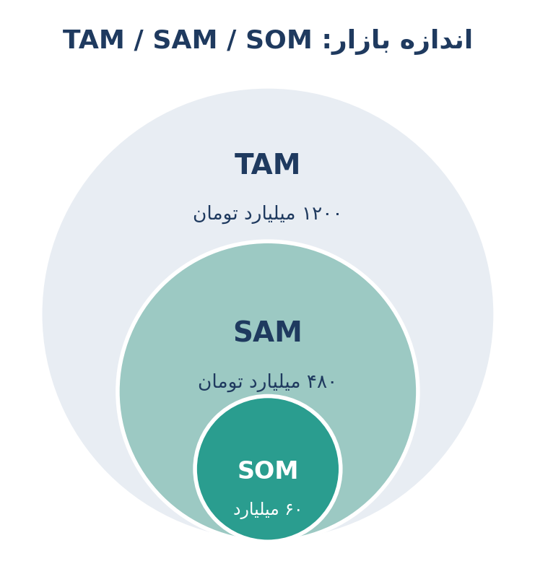
شکل ۱ — لایه‌های اندازه بازار (داده نمونه)
جدول ۱ — روش محاسبه سه سطح بازار
سطح | روش محاسبه | برآورد (میلیارد تومان)
TAM | [تعداد مشتریان بالقوه × میانگین هزینه سالانه] | ۱۲۰۰
SAM | [بخشی از TAM که با شهر، کانال یا قیمت ما همخوان است] | ۴۸۰
SOM | [سهم قابل کسب بر اساس ظرفیت و رقابت] | ۶۰

۳. مفروضات کلیدی
اعتبار هر برآورد به مفروضات آن بستگی دارد. سطح اطمینان هر مفروضه باید شفاف باشد.
جدول ۲ — مفروضات و منابع
مفروضه | مقدار | منبع | سطح اطمینان
تعداد مشتریان بالقوه | ۲۰۰۰۰۰ نفر | [منبع] | بالا
میانگین هزینه سالانه هر مشتری | ۶ میلیون تومان | [منبع] | متوسط
نرخ تبدیل | ۴٪ | [منبع] | پایین
نرخ ریزش ماهانه | ۳٪ | [منبع] | متوسط

۴. پیش‌بینی مالی
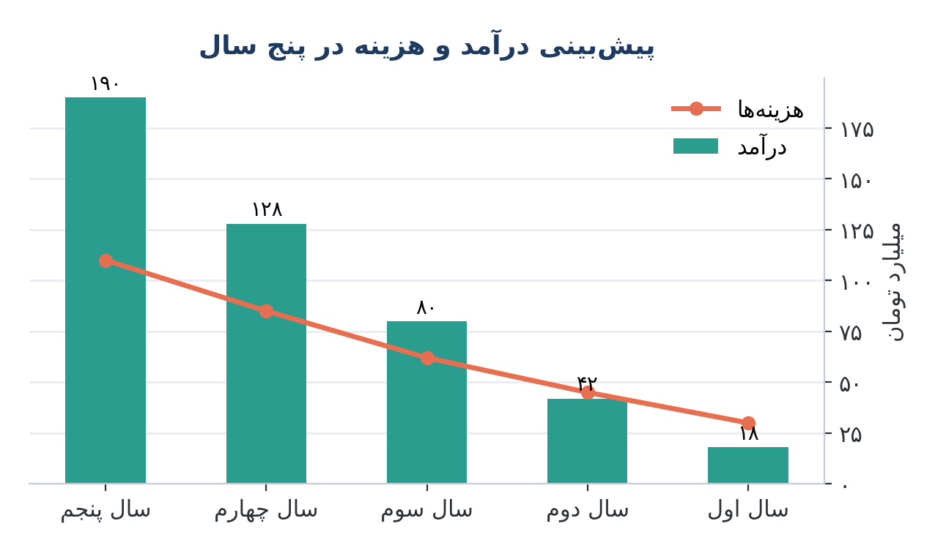
شکل ۲ — پیش‌بینی درآمد و هزینه در پنج سال
جدول ۳ — خلاصه مالی (میلیارد تومان)
سال | درآمد | هزینه | سود (زیان) | حاشیه سود
سال اول | ۱۸ | ۳۰ | (۱۲) | —
سال دوم | ۴۲ | ۴۵ | (۳) | —
سال سوم | ۸۰ | ۶۲ | ۱۸ | ۲۳٪
سال چهارم | ۱۲۸ | ۸۵ | ۴۳ | ۳۴٪
سال پنجم | ۱۹۰ | ۱۱۰ | ۸۰ | ۴۲٪

۵. تحلیل نقطه سربه‌سر
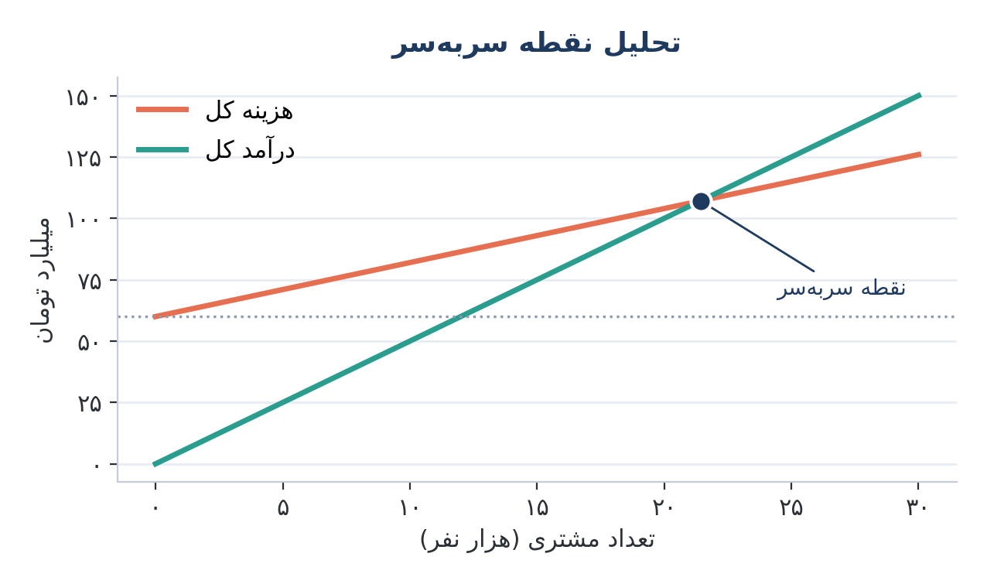
شکل ۳ — نقطه سربه‌سر
فرمول
نقطه سربه‌سر = هزینه ثابت ÷ (قیمت هر واحد − هزینه متغیر هر واحد)
[مقادیر پروژه خود را جایگزین کنید.]

۶. ریسک‌ها
جدول ۴ — ماتریس ریسک
ریسک | احتمال | اثر | راهکار کاهش
[ریسک بازار: رشد کمتر از انتظار] | متوسط | زیاد | [راهکار]
[ریسک رقابتی: ورود رقیب قدرتمند] | زیاد | متوسط | [راهکار]
[ریسک عملیاتی] | کم | متوسط | [راهکار]
[ریسک قانونی و مقرراتی] | کم | زیاد | [راهکار]

۷. نقشه راه اجرا
فاز | فعالیت‌ها | مدت | خروجی
فاز ۱ | [اعتبارسنجی با نمونه اولیه] | [۳ ماه] | [خروجی]
فاز ۲ | [راه‌اندازی آزمایشی] | [۴ ماه] | [خروجی]
فاز ۳ | [مقیاس‌دهی] | [۶ ماه] | [خروجی]

گام بعدی
[مهم‌ترین اقدام در ۳۰ روز آینده و مسئول آن]

